**Если у родителей возникает проблема при регистрации в ФГИС «Моя школа», а именно - в списке не выпадает ребенок, то необходимо.**

1. В Госуслугах, во вкладке «Семья, дети» проверить добавлено ли свидетельство о рождении.
2. Если горит запись

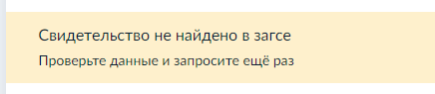,

то необходимо добавить недостающие данные, а именно

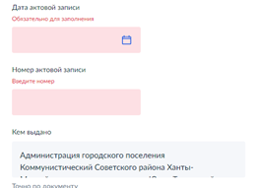

1. Сохранить и отправить запрос, ответ на запрос приходит автоматически и быстро.
2. После этого можно вновь осуществить регистрацию, ребенок должен появится в списке обучающихся.